Единый государственный экзамен. Психологическая подготовка.

Как готовиться к экзаменам

Как подготовиться психологически? Начинай готовиться к экзаменам заранее, понемногу, по частям, сохраняя спокойствие. Если очень трудно собраться с силами и с мыслями, постарайся запомнить сначала самое легкое, а потом переходи к изучению трудного материала. Ежедневно выполняй упражнения, способствующие снятию внутреннего напряжения, достижению расслабления.
Режим дня. Раздели день на три части: - готовься к экзаменам 8 часов в день; - занимайся спортом, гуляй на свежем воздухе, сходи на дискотеку, потанцуй - 8 часов; - спи не менее 8 часов.
Питание должно быть 3-4 –разовым, калорийным и богатым витаминами. Употребляй в пищу грецкие орехи, молочные продукты, рыбу, мясо, овощи, фрукты, шоколад. !! Перед экзаменами не следует наедаться.
Место для занятий. Организуй свое рабочее пространство: убери лишние вещи, удобно расположи нужные учебники, пособия, тетради и т. п. Поставь на стол предметы или картинку в желтой или фиолетовой тональности, поскольку эти цвета повышают интеллектуальную активность.

Некоторые закономерности запоминания

1. Трудность запоминания растет непропорционально объему. Большой отрывок учить полезнее, чем короткое изречение.
2. Количество запоминаемого тем больше, чем выше степень понимания.
3. Лучше учить с перерывами, чем подряд, лучше понемногу, чем сразу.
4. Эффективнее больше времени тратить на повторение по памяти, чем на простое многократное чтение.
5. Читая учебник, выделяй главные мысли—это опорные пункты ответа.
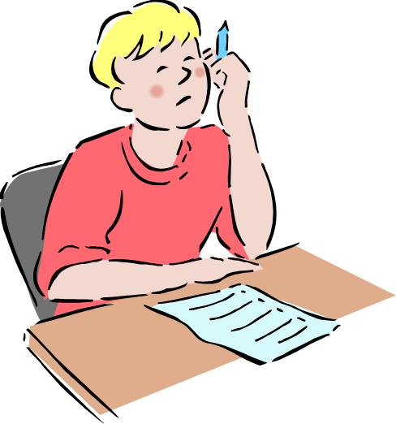

Ищите помощь себе извне
Когда у человека появляются тревога и беспокойство и ему не удается смягчить эти ощущения, следует поискать помощь у окружающих. Среда общения. В родственных связяхтаится неисчерпаемый запас любви, дружбы, поощрения, сострадания, вы можете положиться на своих близких. Если в классе климат сотрудничества, вы получите положительное эмоциональное подкрепление, ваше беспокойство пройдет под влиянием дружеских улыбок. Традиции , ритуалы. Лучшее лекарство от душевных переживаний—работа, умственный или физический труд. Движение. Танцы, дискотеки, аэробика одновременно с приятным общением порождают сильные положительные эмоции. Обращение к искусству. Эмоциональное потрясение, которое испытывает человек под воздействием произведения искусства, может освободить от отрицательных эмоций и превратить их в противоположные.

Спасательный круг юмора
Процессы возбуждения и торможения при смехе уравновешиваются, одновременно приводя к норме и артериальное давление. Вот почему, посмеявшись, человек чувствует приятное расслабление, иногда даже катарсис и новый прилив сил. Неожиданная шутка, к месту рассказанный анекдот, карикатура позволяют снять напряжение, выйти с меньшими потерями из стрессовой ситуации.
«Николай Валуев ежедневно проводит по 5-6 часов в библиотеке. Почему он тренируется именно там, библиотекари боятся спросить».
Впиши свой любимый анекдот...

Притча «Лягушка»
Лягушка попала в колею на грязной деревенской дороге и не могла оттуда выбраться. Ей было трудно, она пробовала, пробовала—и ничего! Друзья помогали ей. Они делали все, что можно. А потом пришел вечер, и угнетенные, разочарованные, они оставили ее на волю судьбы.
На следующий день друзья пришли посмотреть на нее, думая, что она уже мертва. Ведь она была прямо на дороге, в колее, но нашли ее весело прыгающей.
Они спросили: «Что случилось? Как ты смогла выбраться из колеи? Это просто чудо! Как тебе удалось?»

«Обыкновенно, - сказала лягушка, появился грузовик, он приблизился, и я должна была выбраться!»

